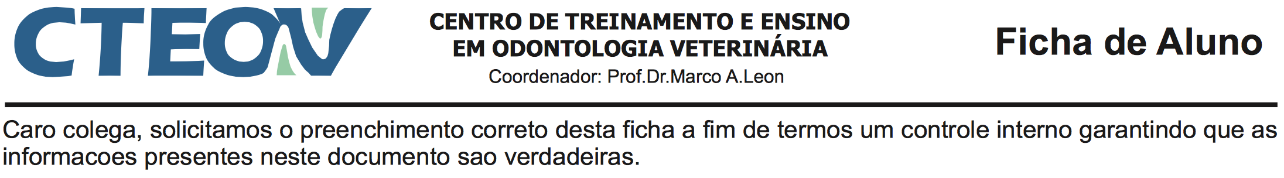
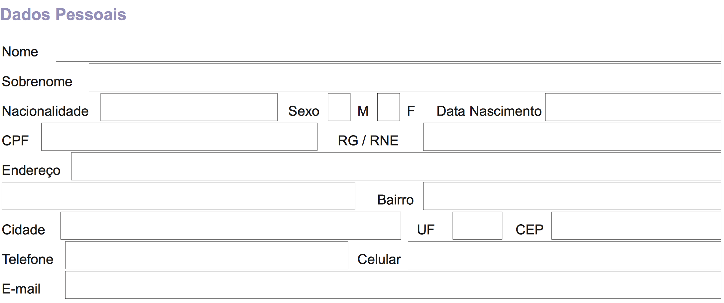
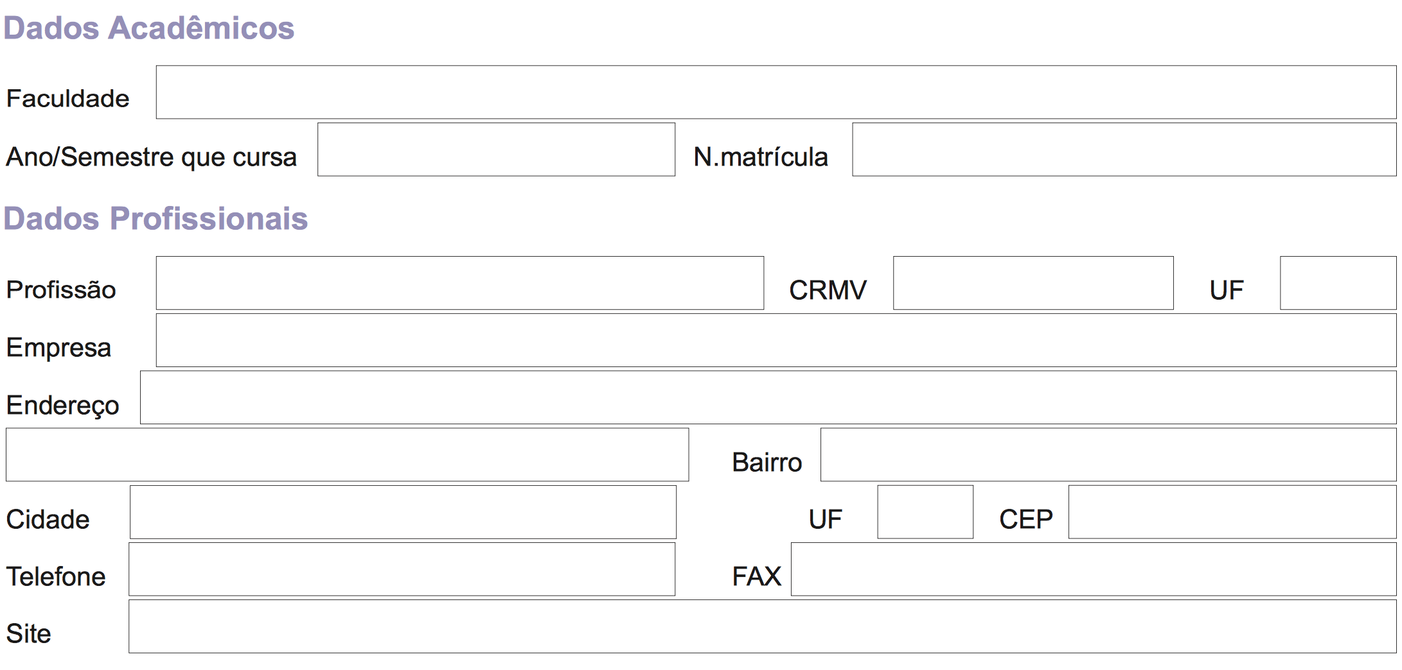
Inscrição (X) R$ 600,00 para o Curso de Tratamento Periodontal, a ser realizado nos dias 20 e 21 de janeiro de 2021.
Forma de pagamento:  ( ) restante R$ 1920,00 em 1 parcela  ( ) restante R$ 1920,00 em 2 cheques  ( ) restante R$ 1920,00 em 3 cheques  ( ) restante R$ 1920,00 em 4 cheques  Os cheques devem ser entregues no primeiro dia de aula,  com datas para 0, 30, 60 e 90 dias. | São Paulo, _____ de _______________ 2021  _____________________________________  Aluno
Como informado durante a inscrição, NÃO trabalhamos com transferência ou cartão. Não insista.

